ТЕРРИТОРИАЛЬНАЯ ИЗБИРАТЕЛЬНАЯ КОМИССИЯ
ВЫБОРГСКОГО МУНИЦИПАЛЬНОГО РАЙОНА

РЕШЕНИЕ

от 15 ноября 2023 года № 3/19

Об определении схемы многомандатных избирательных округов по выборам депутатов совета депутатов муниципального образования «Рощинское городское поселение» Выборгского района Ленинградской области

В соответствии с пунктами 2, 4, 8 статьи 18 Федерального закона от 12 июня 2002 года № 67-ФЗ «Об основных гарантиях избирательных прав и права на участие в референдуме граждан Российской Федерации», частью 5 статьи 9 областного закона от 15 марта 2012 года №20-оз «О муниципальных выборах в Ленинградской области», руководствуясь частью 1 статьи 10 Устава муниципального образования «Рощинское городское поселение» Выборгского района Ленинградской области, территориальная избирательная комиссия Выборгского муниципального района, решила:
1. Определить схему трех многомандатных избирательных округов и графическое изображение схемы трех многомандатных избирательных округов по выборам депутатов совета депутатов муниципального образования «Рощинское городское поселение» Выборгского района Ленинградской области согласно приложению 1,2.
2. Направить настоящее решение в совет депутатов муниципального образования «Рощинское городское поселение» Выборгского района Ленинградской области для утверждения.
3. Контроль за исполнением настоящего решения возложить на председателя территориальной избирательной комиссии Выборгского муниципального района Лысова А.Г.
4. Разместить настоящее решение на официальном сайте территориальной избирательной комиссии http://005.iklenobl.ru/ муниципального района в информационно-телекоммуникационной сети «Интернет».
Председатель
территориальной избирательной комиссии
Выборгского муниципального района А.Г.Лысов

МП
Секретарь
территориальной избирательной комиссии
Выборгского муниципального района Ю.А. Трифанова
Приложение №1
к решению территориальной
избирательной комиссии
Выборгского муниципального района
от «15» ноября 2023 г. №3/19

Cхема многомандатных избирательных округов по выборам депутатов совета депутатов муниципального образования «Рощинское городское поселение» Выборгского района Ленинградской области

Количество избирателей в муниципальном образовании – 10967
Количество многомандатных избирательных округов – 3
Количество мандатов – 15

Рощинский пятимандатный избирательный округ № 1

Количество избирателей в округе - 3349
Количество мандатов в округе– 5

Описание многомандатного избирательного округа
В границах населенных пунктов – на востоке, от условной точки пересечения автомобильной дороги Е18 М10 Скандинавия с границей МО «Рощинское городское поселение» на запад по автомобильной дороге Е18 М10 Скандинавия до пересечения с условной точкой береговой линии реки Великая; далее на юго-запад вдоль береговой линии реки Великая до границы МО «Рощинское городское поселение»; далее на север, восток, юг вдоль границы МО «Рощинское городское поселение» до автомобильной дороги Е18 М10 Скандинавия, до исходной точки.
В границы Рощинского многомандатного избирательного округа № 1 включены: пос. Волочаевка, пос. Ганино, пос. Дом отдыха «Ленстроитель», пос.ст. Каннельярви, пос. Нахимовское, пос. Овсяное, пос. Первомайское-1, пос. Пушное, пос. Победа, пос. Цвелодубово.
Рощинский пятимандатный избирательный округ № 2

Количество избирателей в округе – 3697
Количество мандатов в округе – 5

Описание многомандатного избирательного округа
В границах части территории поселка городского типа Рощино – на юге от условной точки пересечения реки Рощинка с границей МО «Рощинское городское поселение» на север вдоль береговой линии реки Рощинка до пересечения с существующей автомобильной дорогой; далее на северо-восток по существующей автомобильной дороге, огибая, с включением, СНТ «№1 «ЛОМО» до улицы Сухотского; далее на юго-восток по улице Сухотского до улицы Привокзальная; далее 800 м. на юго-восток по улице Привокзальная, по автомобильной дороге Р34, на северо-восток по условной линии до улицы Шалавина; далее на север по внутриквартальным проездам, с включением домов по улице Шалавина до улицы Садовая; далее на запад по межквартальным проездам, огибая, с включением, дом 49б по улице Садовая, между домом 48, без включения, по улице Шалавина и домами 3, с включением, по Садовому переулку и 50, с включением, по улице Шалавина до улицы Советская; далее на восток по улице Советская до улицы Кирова; далее на север по улице Кирова до условной точки береговой линии реки Рощинка; далее 4300 м. на северо-запад вдоль береговой линии реки Рощинка; далее на север по условной линии до существующей грунтовой дороги; далее на север по существующей грунтовой дороге до границы МО «Рощинское городское поселение»; далее на запад, юг, восток вдоль границы МО «Рощинское городское поселение» до пересечения с рекой Рощинка, до исходной точки.
В границы Рощинского многомандатного избирательного округа № 2 включен: пос. Мухино.
Рощинский пятимандатный избирательный округ № 3

Количество избирателей в округе – 3921
Количество мандатов в округе – 5

Описание многомандатного избирательного округа
В границах части территории поселка городского типа Рощино – на юге от условной точки пересечения реки Рощинка с границей МО «Рощинское городское поселение» на север вдоль береговой линии реки Рощинка до пересечения с существующей автомобильной дорогой; далее на северо-восток по существующей автомобильной дороге, огибая, без включения, СНТ «№1 «ЛОМО» до улицы Сухотского; далее на юго-восток по улице Сухотского до улицы Привокзальная; далее 800 м. на юго-восток по улице Привокзальная, по автомобильной дороге Р34, на северо-восток по условной линии до улицы Шалавина; далее на север по внутриквартальным проездам, без включения домов по улице Шалавина до улицы Садовая; далее на запад по межквартальным проездам, огибая, без включения, дом 49б по улице Садовая, между домом 48, с включением, по улице Шалавина и домами 3, без включения, по Садовому переулку и 50, без включения, по улице Шалавина до улицы Советская; далее на восток по улице Советская до улицы Кирова; далее на север по улице Кирова до условной точки береговой линии реки Рощинка; далее 4300 м. на северо-запад вдоль береговой линии реки Рощинка; далее на север по условной линии до существующей грунтовой дороги; далее на север по существующей грунтовой дороге до границы МО «Рощинское городское поселение»; далее на восток, север, северо-запад вдоль границы МО «Рощинское городское поселение» до условной точки береговой линии реки Великая; далее на северо-восток вдоль береговой линии реки Великая до автомобильной дороги Е18 М10 Скандинавия; далее на восток по автомобильной дороге Е18 М10 Скандинавия до границы МО «Рощинское городское поселение»; далее на юг, запад вдоль границы МО «Рощинское городское поселение» до пересечения с рекой Рощинка, до исходной точки.
В границы Рощинского многомандатного избирательного округа № 3 включен: пос. Лебяжье.

Приложение №2
к решению территориальной
избирательной комиссии
Выборгского муниципального района
от «15» ноября 2023 г. №3/19

Графическое изображение схемы многомандатных избирательных округов по выборам депутатов совета депутатов муниципального образования «Рощинское городское поселение» Выборгского района Ленинградской области

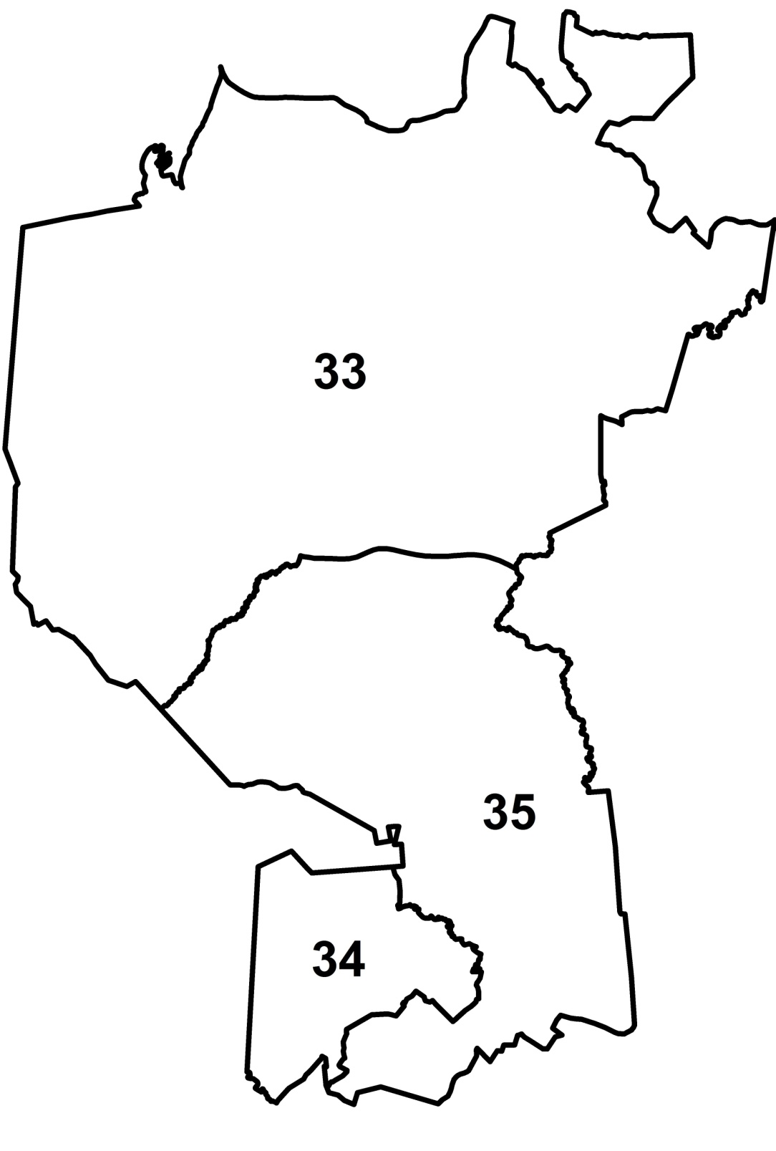

3
1
2

